2018年4月25日
メディアご担当者
報道ご担当者 各位
ファインシード×カメラのキタムラ コラボ企画！
「春の行楽シーズン到来! お出かけフォトコンテスト」を開催～キャンピングカー部門・ペット部門の2部門で募集開始！～

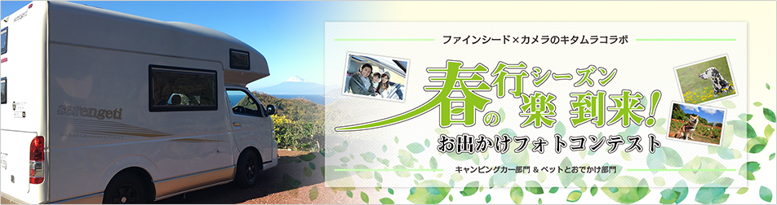
株式会社ファインシード（本社：東京都渋谷区、代表取締役社長：頼定 誠）が運営する「ジャパンキャンピングカーレンタルセンター（以下Japan C.R.C.）」は、「カメラのキタムラ」を運営する株式会社キタムラ（本社：神奈川県横浜市、代表取締役社長：浜田 宏幸、以下キタムラ）と提携し、2018年4月25日よりおでかけ写真をテーマにフォトコンテストを開催することをお知らせいたします。

フォトコンテスト応募サイトURL：https://gallery.kitamura.jp/list/0000000009

■テーマはキャンピングカー部門＆ペットとおでかけ部門！コラボフォトコンテストを開催！
この度、カメラのキタムラと提携し、フォトコンテストを開催。開催テーマは、キャンピングカーを利用した写真やキャンピングカーと一緒に撮った写真で投稿する「キャンピングカー部門」と、ペットと一緒にお出かけした時に撮った写真で投稿する「ペット部門」の2部門となります。気温も暖かくなり、ゴールデンウィークの連休があるこの時期にぴったりなテーマとなっております。ご家族やお友達とキャンピングカーで出かけたり、ペットとお散歩したり、「お出かけ」の素敵な思い出写真をぜひご応募ください。作品のご応募は、特設サイトの「応募フォーム」にて受け付けいたします。参加特典として、応募者全員にカメラのキタムラでご利用いただける写真プリントの割引券（Webクーポン）をプレゼント。ご応募いただいた写真は「ファインシード×カメラのキタムラコラボフォトコンテスト」特設WEBサイトに掲載されますので、お気に入り写真をご友人やご家族にも見ていただけます。

【カメラのキタムラ×ファインシード コラボフォトコンテスト概要】
募集期間 ： 2018年4月25日（水）～ 5月31日（木）
募集部門 ： 「キャンピングカー部門」・「ペットとおでかけ部門」
※お1人様 各部門3点（合計6点）まで応募可能
応募サイト ： https://gallery.kitamura.jp/list/0000000009
審査 ： カメラのキタムラとファインシードにて審査し優秀賞を選出
結果発表 ： 2018年6月25日（月）
賞品 ： ■キャンピングカー部門賞
キャンピングカー48時間レンタル券 or amazonギフトカード 10,000円分1名様
■ペットとおでかけ部門賞
デビフペットフード缶詰・おやつセット 10名様
■佳作
PhotoZINE（フォトジン）A5サイズ12P 1冊 無料券50名様（両部門あわせて）
■参加賞
写真プリント20枚以上30%OFF券（Webクーポン）
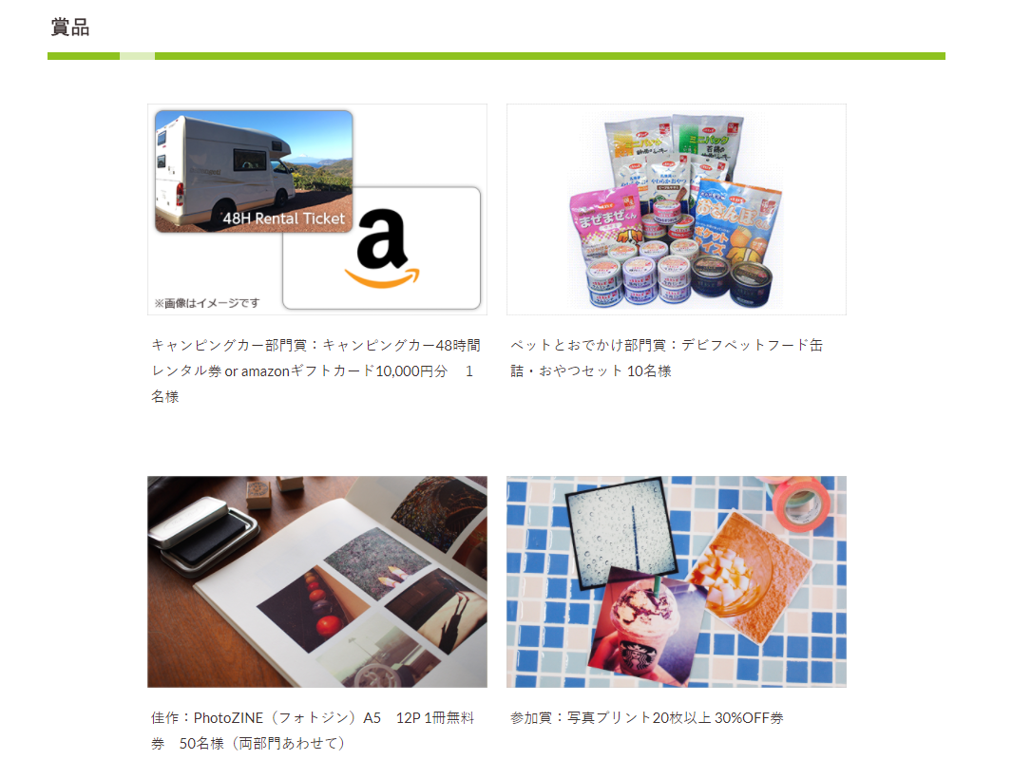

■ジャパンキャンピングカーレンタルセンター（Japan C.R.C.）サービス概要
「Japan C.R.C.」は、東京キャンピングカーレンタルセンターをはじめ、新千歳C.R.C.、青森C.R.C.、岡山C.R.C.、成田C.R.C.、大阪C.R.C.をグループ傘下に収める日本最大級のキャンピングカーレンタルサービス。
はじめての方でも手軽にキャンピングカーの魅力を体験でき、行き先、用途、ご利用人数に合わせ、お好みの車種をお選びいただけます

＜キャンピングカーの詳細はこちら＞
東京キャンピングカーレンタルセンター（東京C.R.C.）
URL： http://tokyo-crc.com/ メール：contact＠tokyo-crc.com 電話： 03-6450-5816

【株式会社ファインシード会社概要】
株式会社ファインシードは、「世の中にないビジネスを創造する」を企業理念に、様々なコミュニケーションプラットホームを開発、提供しております。

名 称： 株式会社ファインシード
所在地： 〒150‐0011東京都渋谷区東3-24-2恵比寿STビル2階
代 表： 代表取締役社長 頼定 誠
ＵＲＬ： http://www.fineseed.net/
本リリースに関するお問い合わせはこちらまで
株式会社ファインシード
キャンピングカーレンタル事業広報担当：板谷 contact@fineseed.net
TEL：03-5766-1770 Fax：03-5766-1780
http://www.fineseed.net/

